20. Mokinio veiklos lapas
Paprasčiausių elektros grandinių tyrimas

            - Surašykite savo namų virtuvėje naudojamus buitinius elektros prietaisus.

__________________________________________________________________________________
__________________________________________________________________________________

2. Išnagrinėkite elektros grandinės simbolius. Juos naudodami nupieškite paprasčiausios elektros grandinės pavyzdį.
Simboliai

3. Atlikite elektros laidumo tyrimą su iš skirtingų medžiagų pagamintais daiktais.
3.1. Sujunkite elektros grandinę pagal pateiktą schemą. Vietoje jungiklio, kaip parodyta schemoje, naudokite pasirinktus daiktus. Į lentelę surašykite daiktus ir nurodykite, iš kokios medžiagos jie pagaminti. Prijunkite daiktus gnybtais, atitinkamoje skiltyje žymėkite varnele ()kurie praleidžia elektros srovę, o kurie – ne.
Schema
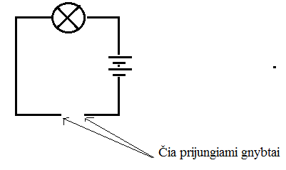

Lentelė. Medžiagų laidumas elektros srovei
Daiktas | Medžiaga | Laidi | Nelaidi

3.2. Apibendrinkite gautus rezultatus.
Laidžios medžiagos _____________________________________________________________
Nelaidžios medžiagos ___________________________________________________________

3.3. Sakiniuose praleistose vietose įrašykite reikiamus žodžius.

Izoliatorius Uždara Metalas Energijos šaltinis Jungiklis
Kad elektros grandinėje vartotojas veiktų, ji turi būti ______________________.
Geriausias elektros srovės laidininkas yra _______________________________.
Nelaidžios medžiagos vadinamos _____________________________________.
Elektos srovė grandine teka, kai _______________________________ įjungtas.
Grandinė negali veikti be ___________________________________________.

4. Pateiktose schemose rodyklėmis parodykite ir užrašykite elektros grandinių simbolių reikšmę. Pagal pateiktas schemas sudarykite nuoseklią ir lygiagrečią elektros grandines.
Nuosekli grandinė | Lygiagreti grandinė

5. Kurios elektros grandinės sujungtos teisingai ir lemputė degs? Varnele () pažymėkite teisingai sujungtas grandines, o kryžiuku () – neteisingas. Parašykite paaiškinimus.
______________________________________  __________________________________ | ______________________________________  __________________________________
______________________________________  __________________________________ | ______________________________________  __________________________________
______________________________________  __________________________________ | ______________________________________  __________________________________
6. Paveiksle pateiktą elektros grandinę pavaizduokite schema.
